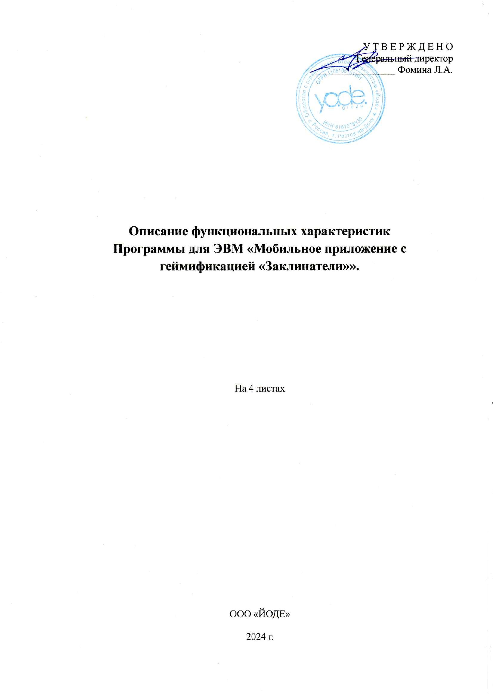

Содержание

- Обозначения и сокращения

- Общие положения
2.1. Полное наименование Программы для ЭВМ и обозначение
2.2. Разработчик системы
2.3. Назначение документа

- Функциональные характеристики
3.1. Цели и назначение
3.2. Ключевые функции

- Информация, необходимая для установки и эксплуатации Программы для ЭВМ «Мобильное приложение с геймификацией «Заклинатели»».
4.1. Системные требования
4.1.1. Поддерживаемые устройства
4.1.2. Поддерживаемые операционные системы
4.2. Требования к рабочему месту пользователя
4.3. Требования к квалификации пользователя
4.4. Требования к серверной инфраструктуре

- Обозначения и сокращения

Обозначение / сокращение | Расшифровка
ПО | Программное обеспечение
ЭВМ | Электронная вычислительная машина
АРМ | Автоматизированное рабочее место
ИИ | Искусственный интеллект
PvP | Player versus Player (игрок против игрока)
PvE | Player versus Environment (игрок против окружения)

- Общие положения

  - Полное наименование Программы для ЭВМ и обозначение

- Полное наименование: «Мобильное приложение с геймификацией «Заклинатели»»
- Краткое наименование (обозначение): «Заклинатели»

2.2. Разработчик системы
- Полное наименование: Общество с ограниченной ответственностью «ЙОДЕ»
- Сокращенное наименование: ООО «ЙОДЕ»

2.3. Назначение документа
Настоящий документ является частью эксплуатационной документации по программе для ЭВМ «Мобильное приложение с элементами геймификации «Заклинатели»» и описывает функциональные характеристики системы.

- Функциональные характеристики

  - Цели и назначение
Программа для ЭВМ «Мобильное приложение с геймификацией «Заклинатели»» предназначена для платформ iOS и Android, представляет собой динамичную игру с элементами боевой механики, где игроки могут принимать участие в сражениях один на один. Программа разработана на языке C#.

3.2. Ключевые функции
Подробное описание функций доступно в Руководстве пользователя:
1. Раздел Программы «Бой 1 на 1»:
- Возможность участия в сражениях с другими игроками в режиме PvP (Player vs Player), что позволяет пользователям соревноваться между собой в реальном времени.
- Режим PvE (Player vs Environment), в котором игроки могут сражаться против управляемых искусственным интеллектом монстров.
- Пошаговые бои с использованием уникальных способностей персонажей и коллекционных артефактов в качестве атакующих, защитных или вспомогательных действий, что добавляет стратегии и глубины игровому процессу.
2. Раздел Программы «Коллекция персонажей и артефактов»:
- Игроки могут собирать и коллекционировать различных персонажей и артефакты.
- Возможность кастомизации персонажей и артефактов, что позволяет изменять их внешний вид и индивидуальные характеристики.
-Использование усиливающей экипировки для улучшения характеристик персонажей, что позволяет игрокам адаптировать своих персонажей под различные стратегии и боевые ситуации.
3.Активация и развитие персонажей:
- Набор функций с помощью которых пользователи могут активировать и развивать своих персонажей, расширяя их игровые возможности и навыки.
4.Лидерборд лучших игроков:
- Внутриигровая система рейтингов, отображающая лучших игроков по результатам их успехов в боях, что стимулирует соревновательный дух и постоянное совершенствование навыков.
- Система игровых лиг, основанная на игровом рейтинге, которая позволяет игрокам соревноваться с противниками, равными им по силе, что делает игровой процесс более справедливым и увлекательным.

4. Информация, необходимая для установки и эксплуатации Программы для ЭВМ «Мобильное приложение с геймификацией «Заклинатели»».

4.1. Системные требования

4.1.1. Поддерживаемые устройства
- Android: Устройства, выпущенные в последние 8 лет, с Android 13 или выше, процессор 1.8 ГГц, оперативная память не менее 2 ГБ.
- iOS: Поддержка начиная с iPhone 7 и выше.

4.1.2. Поддерживаемые операционные системы
- Android: Версия 13 и выше.
- iOS: Версия 15 и выше.

4.2. Требования к рабочему месту пользователя
АРМ пользователей может быть развернуто на любом современном мобильном устройстве, соответствующем вышеуказанным системным требованиям. Для комфортной работы рекомендуется наличие устойчивого интернет-соединения.

4.3. Требования к квалификации пользователя
Пользователь с ролью игрока должен обладать базовыми навыками работы с мобильными приложениями и интернет-сервисами.

4.4. Требования к серверной инфраструктуре

Мобильное приложение с геймификацией «Заклинатели» реализуется по классической методологии клиент-сервер, где клиентская часть представляет собой конечное мобильное приложение, а серверная часть — это высоконагруженный бэкенд-сервис, обеспечивающий функционал игры.

Серверная часть включает следующие компоненты:
- База данных для хранения информации о пользователях, прогрессе игроков, состоянии игровых объектов и статистики.
- Сервисы авторизации для обеспечения безопасности и управления доступом к игровому контенту.
- Механизмы матчмейкинга для динамического подбора противников в PvP-сражениях на основе уровня игрока, рейтинга и других параметров.
- Обеспечение надежной и быстрой связи между клиентом и сервером с минимальными задержками, поддержка протоколов связи, оптимизированных для мобильных сетей.

Для развертывания комплекса в рабочем режиме необходима серверная инфраструктура, обеспечивающая:
- Облачные технологии для хранения данных и игровой логики.
- Высокопроизводительные серверы для обработки многопользовательских запросов и обеспечения быстрого отклика.
- Системы резервного копирования и восстановления данных для защиты информации.
Серверная архитектура должна быть масштабируемой и обеспечивать поддержку высокой производительности при увеличении числа пользователей.

_______________________
Контактная информация:
ООО «ЙОДЕ»
Сайт: https://Заклинатели.рф
Тел.: +7 988 572 8744
Email: aa@yode.co
© ООО «ЙОДЕ», 2024. Все права защищены.

